1. Наличие собственной методической разработки по преподаваемому предмету, имеющей положительное заключение по итогам апробации в профессиональном сообществе
1.1 Авторская характеристика актуальности, инновационного характера и высокой психолого-педагогической результативности реализации методической разработки по преподаваемому предмету
В современной действительности стало очевидным преобладание информационной составляющей деятельности людей над всеми другими ее формами и компонентами. Поэтому слово «информация» приобрело очень важное значение, а современные информационные технологии являются движущей силой экономического и технологического развития. Соответственно, информатизация общества определяет и новые черты современного выпускника школы: это должен быть человек с высокой информационной культурой, развитыми информационно-коммуникативными компетенциями, социально активный, обладающий умением быстро адаптироваться в окружающем мире.
Эта позиция отражена в основных документах последних лет. В национальной образовательной инициативе «Наша новая школа» и в Концепции долгосрочного социально-экономического развития Российской Федерации до 2020 г. Именно поэтому в современной школе возрастает значение информатики как системообразующего предмета в формировании информационно-коммуникативной компетентности учащихся.
В последнее десятилетие наблюдается значительное увеличение количества учеников, понимающих важность этого предмета для своей дальнейшей успешной адаптации в современном обществе и желающих изучать информатику на более глубоком уровне. Поэтому на протяжении последних 5 лет моя педагогическая деятельность связана с решением проблем по теме «Создание непрерывной предметной образовательной среды по информатике в гуманитарной гимназии».
Актуальность моего опыта по данной теме обусловлена социальным заказом общества. Осознавая и анализируя все современные тенденции, явления и возникающие противоречия, я пришла к выводу, что необходимо проектировать такую систему обучения в области информатики и ИКТ, которая позволит разрешить эти проблемы.
Основная идея моего опыта заключается в том, чтобы в гуманитарной гимназии создать непрерывную, высокоэффективную, стабильно показывающую высокие результаты образовательную среду по предмету «Информатика и ИКТ», реализующую основные цели отечественного образования в области информатики. В результате погружения в это пространство формируется личность молодого человека в соответствии с информационно-социальным заказом общества.
Динамичность развития информатики приводит к тому, что предмет изучения, объект исследования, цели и задачи учебного предмета в основной и средней школе часто меняются. В таких условиях учитель информатики – это не только специалист, знающий свой предмет, но и проектировщик, конструктор образовательной среды. Таким образом, учитель информатики постоянно находится в процессе инновационной деятельности.
Инновационная направленность моего педагогического опыта по организации обучения информатике в основной и средней школе заключается в создании максимально благоприятных условий для обучаемого, включении каждого в учебную деятельность при максимальном использовании преимуществ личностно-ориентированной технологии на основе деятельностного подхода, в совершенствовании процесса преподавания информатики путем создания дополнительных возможностей для удовлетворения запросов обучающихся и их родителей в получении знаний, умений, навыков и компетенций в этой области.
Мой педагогический опыт основан на принципах личностно-ориентированного обучения, в основе которого лежит именно деятельностный, самостоятельный способ получения знаний учеником, что весьма актуально при внедрении ФГОС второго поколения.
Ценность создания такой образовательной среды, в которой можно максимально реализовать все возможности личностно-ориентированной технологии и деятельностного подхода, будет более эффективно при соблюдении комплекса педагогических условий: обучающийся, взаимодействуя с таким образовательным пространством, получает более глубокие знания по предмету, учится самостоятельно мыслить, планировать свою деятельность, находить и грамотно решать проблемы, использовать для достижения своих целей технологии и знания из различных областей науки и техники.
При создании нового предметного образовательного пространства по информатике я ставила перед собой следующие цели:
- создание оптимальных условий для организации изучения предмета «Информатика и ИКТ» в основной и средней школе;
- обеспечение доступности для обучающихся получения полноценного образования средствами информационных технологий;
- создание условий для успешной социализации выпускников с учетом реальных потребностей рынка.
Для достижения этих целей необходимо решить следующие задачи:
- удовлетворить образовательные потребности обучающихся по информатике;
- способствовать установлению равного доступа к качественному образованию разным категориям обучающихся в соответствии с их склонностями и потребностями;
- обеспечить углубленное изучение предмета, что способствует успешной социальной адаптации обучающихся;
- создать условия для дифференциации содержания обучения;
- использовать дополнительное образование как одного из элементов непрерывного образования;
- более эффективно готовить выпускников гимназии к усвоению программ высшего и среднего профессионального образования.
Оценкой результативности представленного опыта может служить уровень достижений моих обучающихся. Показателем также может быть востребованность моего профессионального опыта педагогическим сообществом, представление моих методических разработок в различных формах диссеминации:
- мастер-классы и открытые уроки в рамках методических декад МБОУ гимназии №12, общешкольные родительские собрания по вопросам безопасности в сети Интернет;
- публикация учебно-методических материалов;
- участие в конференциях, съездах, методических семинарах;
- участие в профессиональных конкурсах;
- использование информационных технологий и публикаций в СМИ.
1.2 Наличие положительного профессионального заключения по итогам апробации методической разработки в профессиональном сообществе:
– на муниципальном уровне;
– на региональном уровне;
–на федеральном уровне
На мой взгляд, предложенный опыт обладает большим потенциалом для развития, при его коррекции он может успешно применяться по другим учебным предметам как в профильных, так и в общеобразовательных классах.
Система моей работы с методическими рекомендациями по организации предметной образовательной среды по информатике подробно изложена и представлена на разных уровнях: на школьном МО учителей естественно-математического цикла, педагогическом совете по теме «Обобщение передового педагогического опыта», на муниципальном уровне – на этапе представления системы работы учителя в конкурсе профессионального мастерства «Учитель года-2008», на региональном – при подтверждении высшей квалификационной категории.
1.3 Изложение содержания методической разработки в форме публикации: методические рекомендации, учебно-методическое пособие, методическое пособие, учебное пособие, учебник, монография и др.
Технологическая карта опыта
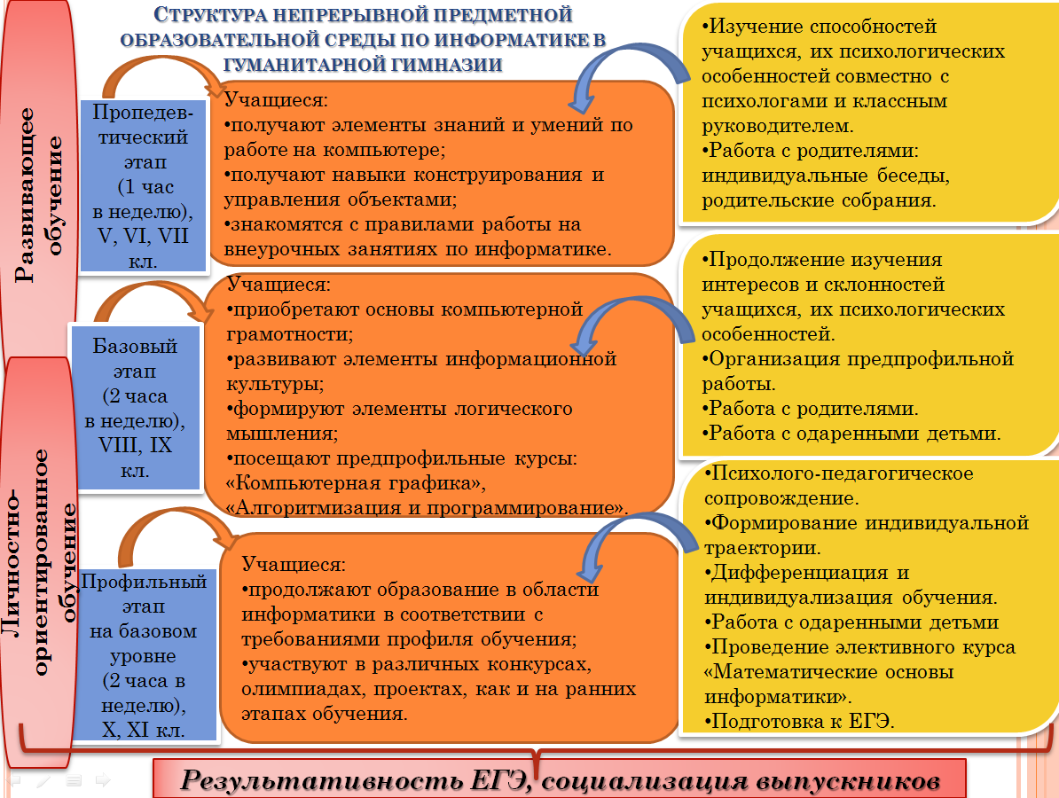
1.4 Размещение методической разработки в открытом доступе в сети Интернет на платформе предметного сетевого сообщества
Мною представлено обобщение своего педагогического опыта по теме «Проектирование эффективной образовательной среды по информатике в средней и старшей школе» на сайте МБОУ гимназии http://gymnasium12.ru, на персональном учительском сайте http://malahova-helen.wix.com/mysite, на сайте сетевого образовательного сообщества «Открытый класс» http://www.openclass.ru/node/505054.
1.5 Наличие научных и учебно-методических публикаций (доклады и тезисы научно-практических конференций, статьи в профессиональных журналах), отражающих особенности методической разработки учителя:
– на региональном уровне;
– на федеральном уровне
В рамках конкурса «Новые задачи – новые решения», проводимого на сайте журнала «Информатика и образование» в онлайн-номинации была опубликована методическая разработка моего урока для 8 класса по теме «Измерение информации. Содержательный подход» (ссылка на публикацию: http://infojournal.ru/2016/05/12/razrabotka-uroka-dlya-viii-klassa-po-teme-izmerenie-informacii-soderzhatelnyj-podxod/).
На сетевой образовательной площадке МультиУрок делюсь опытом с коллегами, общаюсь и слежу за интересными публикациями. На основе этого пространства веду свой личный сайт http://multiurok.ru/malahova-helen/, на котором разместила следующие методические материалы: «Презентация к уроку по теме «Содержательный подход к измерению информации» для 8 класса» (ссылка на публикацию: http://multiurok.ru/malahova-helen/files/priezientatsiia-k-uroku-po-tiemie-sodierzhatiel-nyi-podkhod-k-izmierieniiu-informatsii-dlia-8-klassa.html, приложение 15) и итоговое тестирование по теме «Измерение информации» (ссылка на публикацию: http://multiurok.ru/malahova-helen/files/itoghovoie-tiestirovaniie-po-tiemie-izmierieniie-informatsii.html, приложение 16).
Во Всероссийском электронном издании на сайте «Сообщество учителей информатики» размещены методические материалы для изучения темы «Информация» (адрес публикации: http://oivt.ru/node/2593, приложение 17). На сайте сетевого образовательного сообщества «Открытый класс» опубликована технологическая карта моего опыта http://www.openclass.ru/node/505055.
1.6 Эффективность использования методической разработки учителя в массовой педагогической практике, подтвержденная документально
Об эффективности использования моего инновационного опыта в массовой педагогической практике и признания реализации моей педагогической концепции говорят полученные мною грамоты, дипломы и благодарности:
- награждена Почетной грамотой Министерства образования и науки Российской Федерации за значительные успехи в организации и совершенствовании учебного и воспитательного процессов, формирование интеллектуального, культурного и нравственного развития личности, большой личный вклад в практическую подготовку учащихся и воспитанников, приказ от 3 июня 2009 г. № 780/к-н (приложение 1);
- награждена дипломом участника Педагогического конкурса цифровых ресурсов «Школа будущего» (XII Южно-российская межрегиональная научно-практическая конференция-выставка «Информационные технологии в образовании») Министерства общего и профессионального образования Ростовской области, 2012 г. (приложение 2);
- имею благодарственное письмо министра образования Ростовской области Л. В. Балиной за обеспечение проведения ЕГЭ на территории Ростовской области в 2015 году в соответствии с установленными требованиями на высоком организационном уровне в качестве технического специалиста пункта проведения экзамена, приказ от 28.09.2015 г. (приложение 3);
- награждена грамотой Отдела образования Администрации г. Каменск-Шахтинского за помощь в организации и проведении государственной итоговой аттестации для выпускников 9, 11 классов муниципальных бюджетных образовательных организаций в 2015 году, приказ № 176 от 21.08.15 (приложение 4);
- награждена грамотой директора МБОУ гимназии №12 за качественную подготовку выпускников к единому государственному экзамену по информатике в 2014-2015 учебном году (приложение 5).
В течение 5 лет являюсь участником сетевого инновационного проекта по запуску нового Стандарта под руководством кандидата педагогических наук Воронцова А.Б. (Договор №28 от 27.07.2009 г. «О сетевой инновационной площадке МАРО»). Имею благодарности Международной Ассоциации «Развивающее обучение» Открытого Института Развивающее образование за организацию и проведение в образовательном учреждении Международной Олимпиады школ развивающего обучения; за активную поддержку и участие в становлении и развитии общественного движения образовательной системы Д. Б. Эльконина – В.В. Давыдова в Российской Федерации (приложения 6, 7, 8, 9).
Студенты каменского педагогического колледжа ежегодно проходят практику в нашей гимназии под моим руководством. Это подтверждает мою профессиональную компетентность и востребованность в вопросах подготовки кадров. Я создаю условия для овладения практикантами профессиональных компетенций, связанных со следующими умениями:
- производить установку соответствующих программных продуктов на отдельные компьютеры,
- проводить обновление различных программ и баз для антивирусных программ,
- заполнять различного рода документацию,
- отлаживать и настраивать компьютерную технику,
- устанавливать и настраивать программное обеспечение периферийных устройств.
За многолетнее плодотворное сотрудничество в деле подготовки будущих педагогов и техников-программистов, за высокий уровень руководства педагогической практикой студентов, участие в рецензировании выпускных квалификационных работ и работу в составе государственной экзаменационной комиссии при проведении государственной итоговой аттестации студентов по специальности «Прикладная информатика» (в образовании) была отмечена Благодарственным письмом администрации ГБПОУ РО «Каменский педагогический колледж» (приложение 10).
С 2013 г. являюсь экспертом по проверке работ ГИА по информатике в городе Каменск – Шахтинском (приказ №268 от 13.05.2013г.)
1.7 Распространение инновационных идей, отраженных в содержании методической разработки, средствами семинаров, конференций, мастер-классов и других форм методической работы
Имея собственную методическую систему, я активно делюсь своим педагогическим опытом в профессиональном сообществе на различных уровнях.
Обобщение собственного педагогического опыта по использованию активных методов обучения на уроках информатики было представлено на разных уровнях: на школьном МО учителей естественно-математического цикла, и педагогическом совете «Обобщение передового педагогического опыта», а затем на муниципальном уровне на этапе представления системы работы учителя в рамках конкурса профессионального мастерства «Учитель года - 2008», где я стала победителем в номинации «Активные формы обучения» (приложение 11).
В 2013 году система моей работы с методическими рекомендациями «Подготовка к ЕГЭ по информатике по теме «Программирование»» была представлена на городском МО учителей информатики. Представленный опыт вызвал интерес учителей города и нашел свое дальнейшее отражение в индивидуальных консультациях, мастер-классах, взаимопосещениях (приложение 185).
На курсах повышения квалификации в ГОУДО РО ИПК и ПРО по проблеме «Обеспечение качественной подготовки к ГИА-9 и ЕГЭ по информатике и ИКТ» я представила методическую разработку по теме «Решение задач повышенного уровня по теме «Массивы» при подготовке к ЕГЭ по информатике и ИКТ».
На педагогическом совете гимназии и на заседании городского методического объединения представила мастер-класс по теме «Использование электронных образовательных ресурсов (ЭОР) в образовательной деятельности» (приложение 186).
Участие в профессиональных конкурсах является неотъемлемой частью диссеминации собственного педагогического опыта. Мною были представлены конкурсные работы на Всероссийский методический конкурс «Интерактивный учитель - 2013» (с международным участием) Всероссийского портала интерактивных проектов «УЧИТЕЛЬ» и на IV Всероссийский сетевой конкурс «Профессиональный успех - XXI» направление «Современный урок (занятие)» Центра инновационных ресурсов г. Киров, где я получила дипломы победителя. В Международном педагогическом конкурсе «Современный урок» Всероссийского образовательного портала «Продленка» в 2016 году я заняла II место (приложения 13, 14, 18).

